Weekplanning
 | maandag 19/09/2016 | dinsdag 20/09/2016 | woensdag 21/09/2016 | donderdag 22/09/2016 | vrijdag 23/09/2016
 |  | Wis: OB nrs. 2.4.5 – 38/7 – 38/8 | Spelling: dictee : ww in de t.t.  Taal: toets ts T1 | Frans: les chiffres p. 14
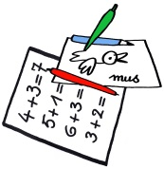 | Godsdienst: stukjes geluk | Godsdienst: stukjes geluk  Spelling: H ww(1): oef. 1 en 3  Frans: woordje C2 drie x schrijven + tekst lezen |  | Godsdienst: stukjes geluk | Toetsen verbeteren en laten tekenen.  Godsdienst: stukjes geluk
 | bestelbon       | morgen vrijaf | Schoolfotograaf! | L.O.  Muzo: verfkledij

